P02 - MÒDUL 2 – Sistemes operatius monolloc
UNITAT FORMATIVA 1  Introducció als sistemes operatius |  | ACTIVITAT 7 – PRÀCTICA 2  Introducció als sistemes informàtics
Cognoms i nom: | Alvarez Calvo Victor |  | Data: | 06/10/2023
Cognoms i nom: |  |  | Nota:
INDIVIDUAL
SMX_M02_GRUP_Practica_CognomNom.odt, on
- GRUP és A1, A2, B1 ó B2
- Practica és P01, P02, etc...
- Cognom és el primer cognom de l'alumne/a
- Nom és el nom de l'alumne/a

Contesteu a les següents preguntes tenint en compte els criteris de correcció:
- Les respostes s’han de detallar, no val un sí o un no i prou.
- Es tindran en compte les faltes d’ortografia, no us confieu del corrector del processador de text.
- El nom de l’arxiu que lliureu ha de ser el correcte tal com s’indica a la capçalera d’aquest document.
01 | Aporta les fotografies demanades:  - Accedeix a la BIOS del PC de l’aula, localitza l’opció per activar o desactivar la virtualització, i fes-ne una fotografia (demana permís al professor si et cal utilitzar l’smartphone). Aporta com a resposta a aquest exercici la ruta per localitzar l’opció i la fotografia efectuada.  - Repeteix l’exercici anterior al PC que usaràs per treballar a casa (el del hardware llistat a la pràctica anterior).
1.
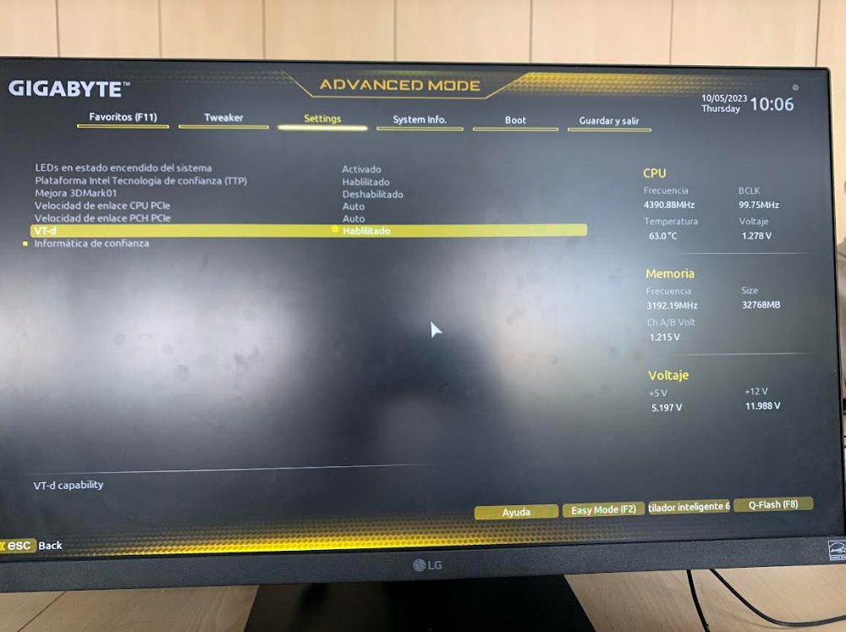

2.

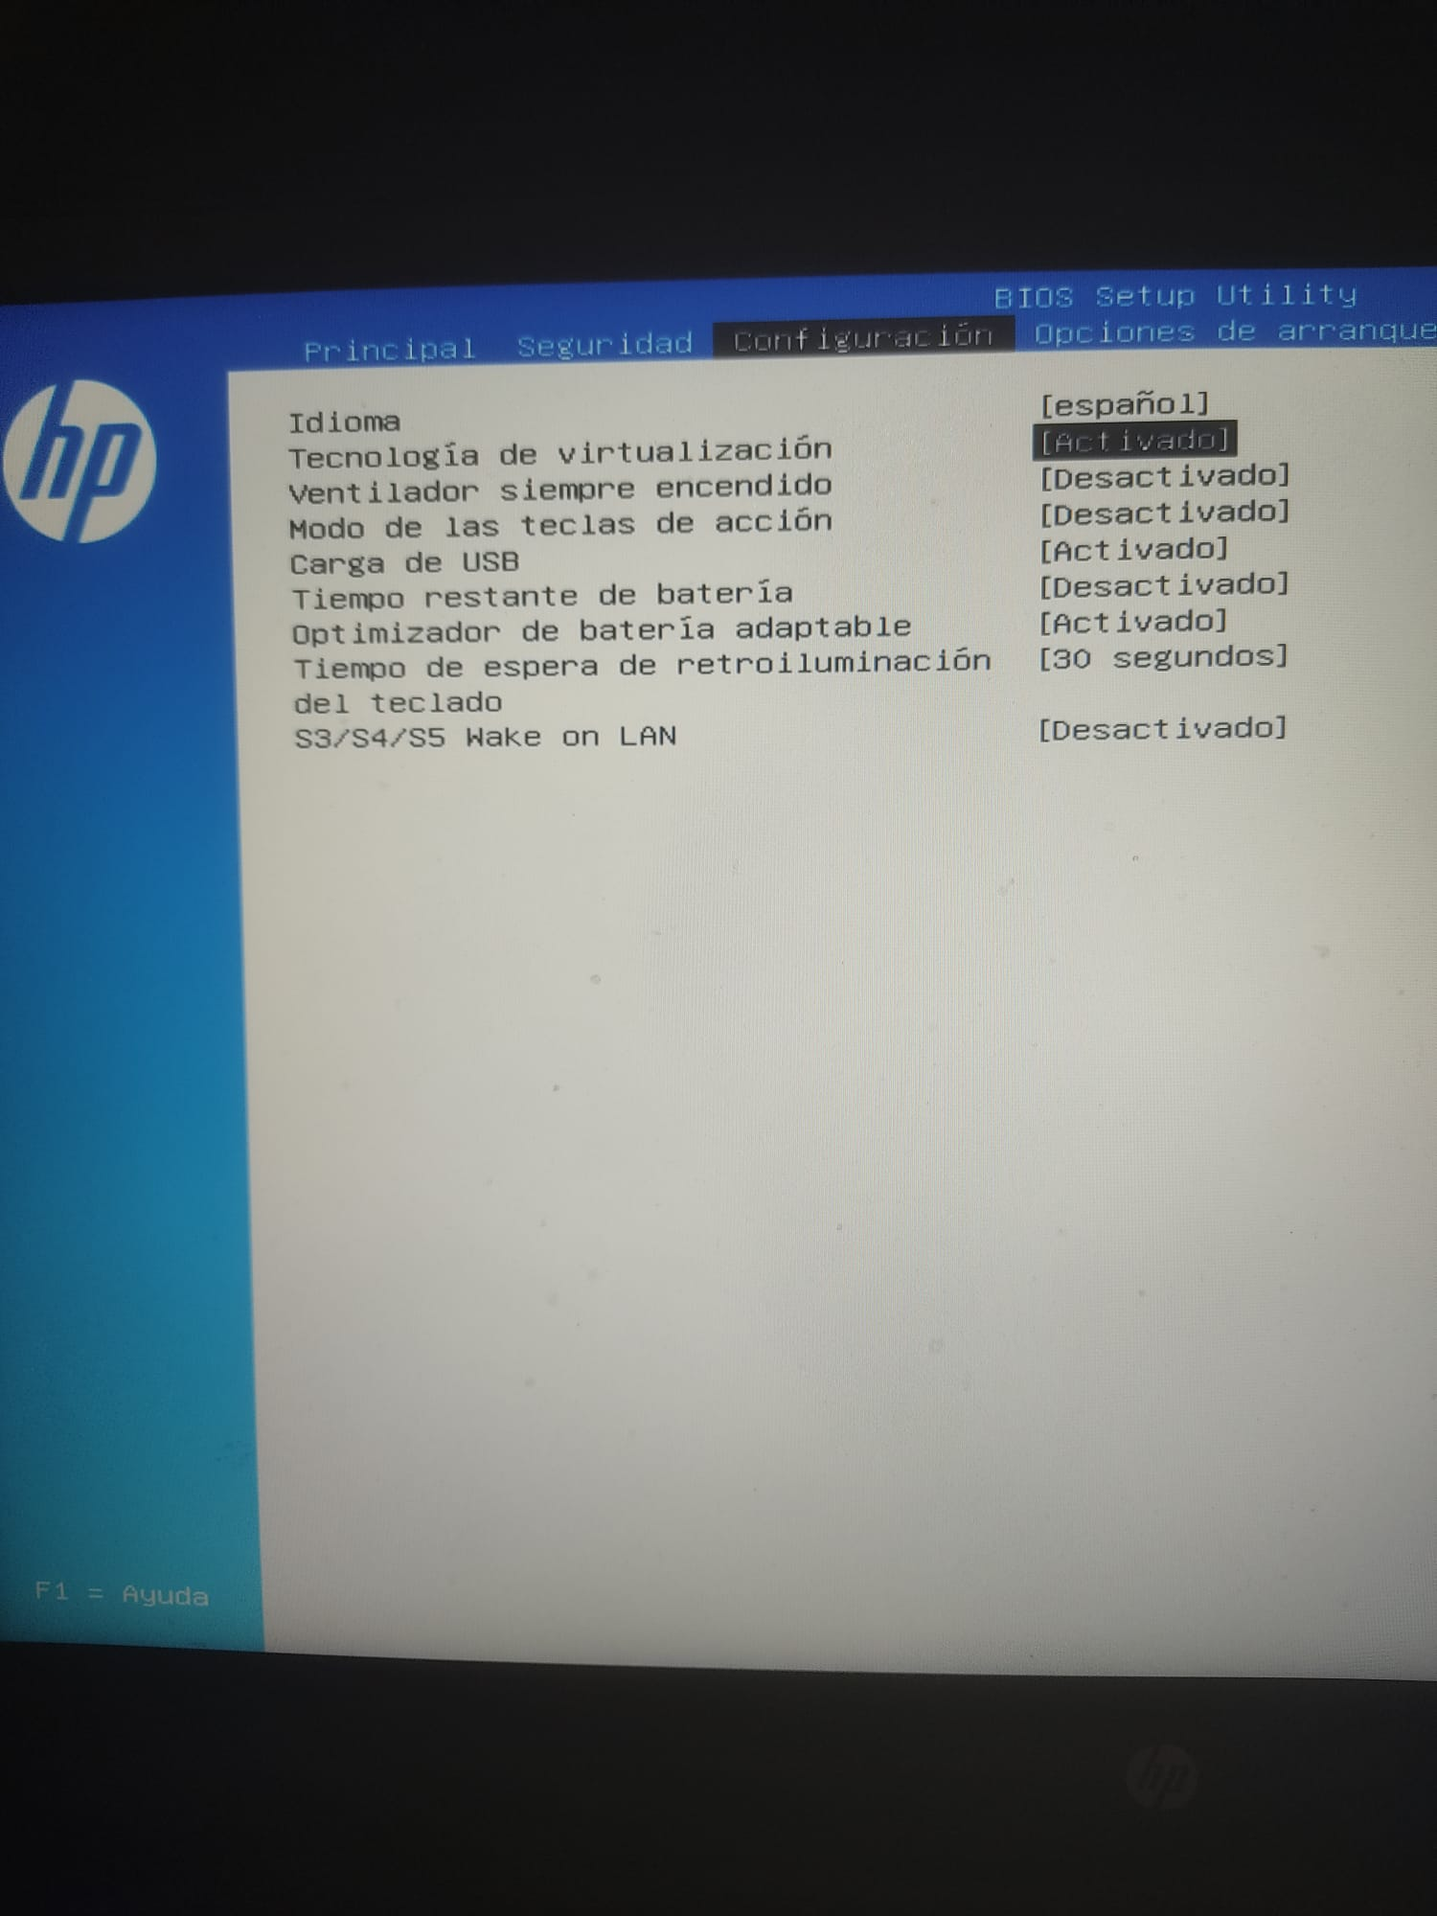

02 | - Fes una màquina virtual, amb el teu identificador com a nom d’instància (assegura’t que apareix a totes les captures demanades), per instal·lar un Linux/Ubuntu de 64 bits. Volem que tingui la següent configuració:  - Quatre nuclis de CPU.  - 4 GB de memòria principal.  - Disc dur de gestió dinàmica, de 2 TB de capacitat.  Entra als ajustos de la màquina virtual i fes tres captures, una per cada apartat, on es vegi clarament que s’ha fet el que es demana. Assegura’t que a la captura es mostra el nom de la màquina.  - Afegeix a la màquina creada un nou disc dur, de mida fixa, de 512 MB de capacitat. Fes la captura on es vegi clarament que s’ha fet el que es demana. Assegura’t que a la captura es mostra el nom de la màquina.  - Cerca els fitxers de la teva màquina amb l’explorador d’arxius. Fes una captura on es mostrin els fitxers i la seva ubicació dins el S.O. amfitrió. Investiga i descriu que són cadascun d’aquests fitxers.  - Cerca i descarrega, des de la pàgina oficial, l'última ISO del sistema operatiu wubuntu. Insereix la ISO al lector òptic i arrenca la màquina. Prova aquest sistema operatiu.
1.
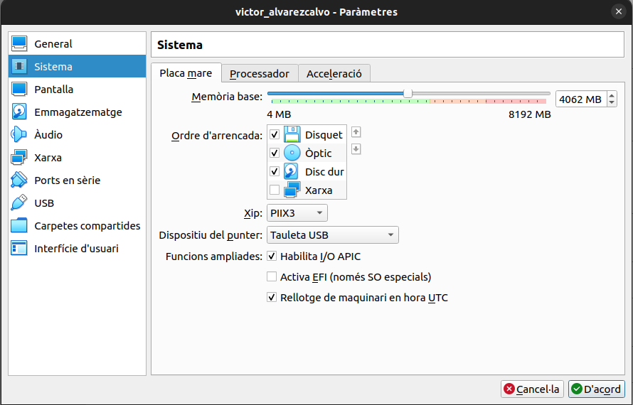

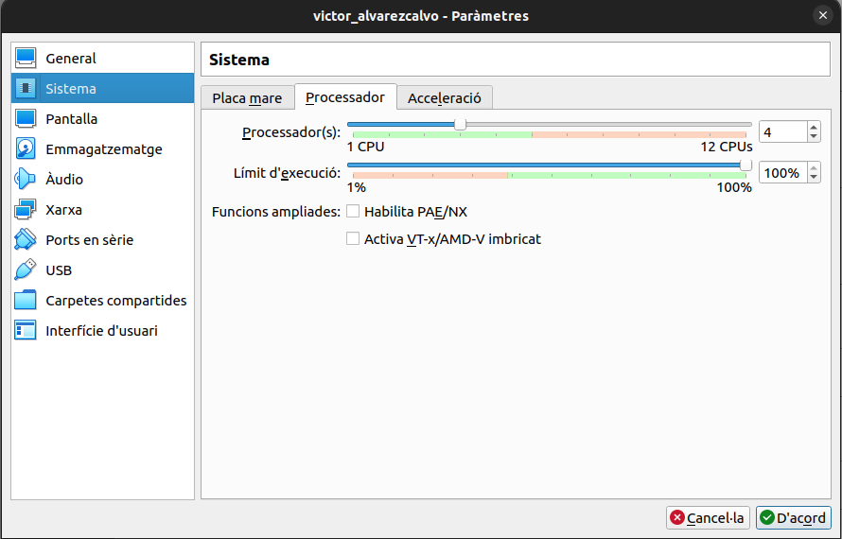

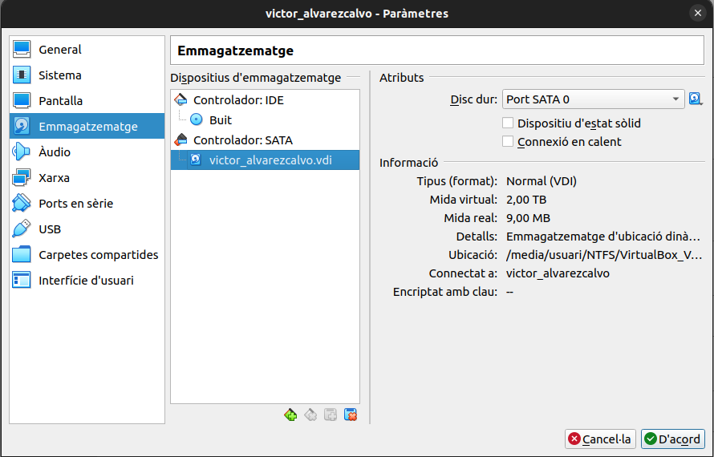

2.

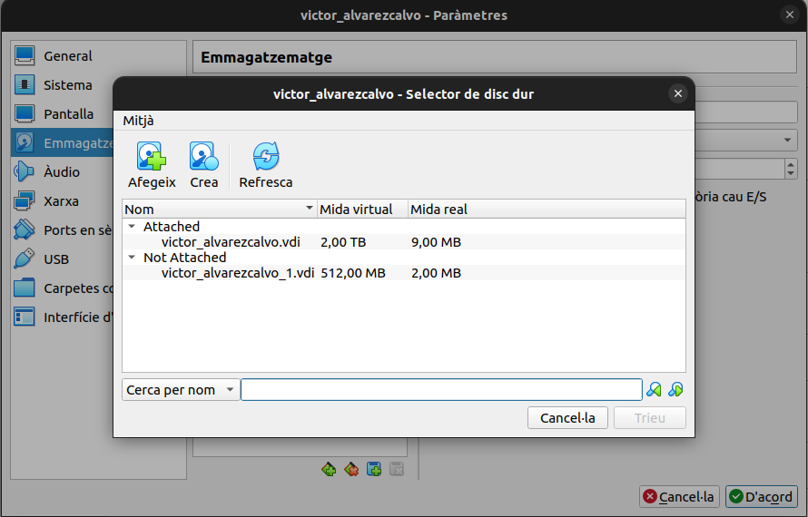

3.
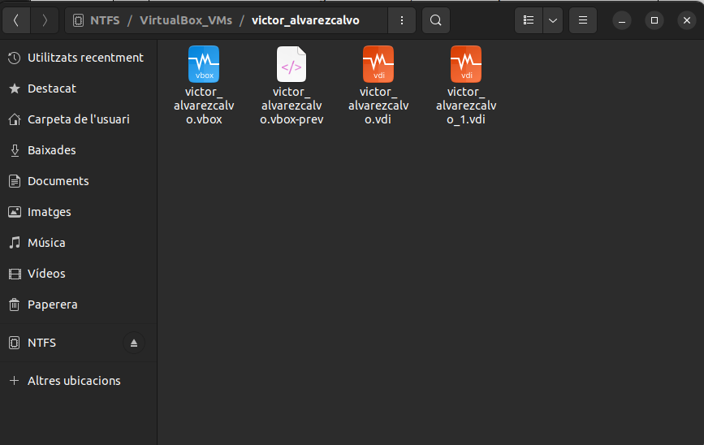

El primer arxiu es la maquina virtual, el segon es un backup de la maquina virtual i el tercer i el quart son el disc dur.

4.

